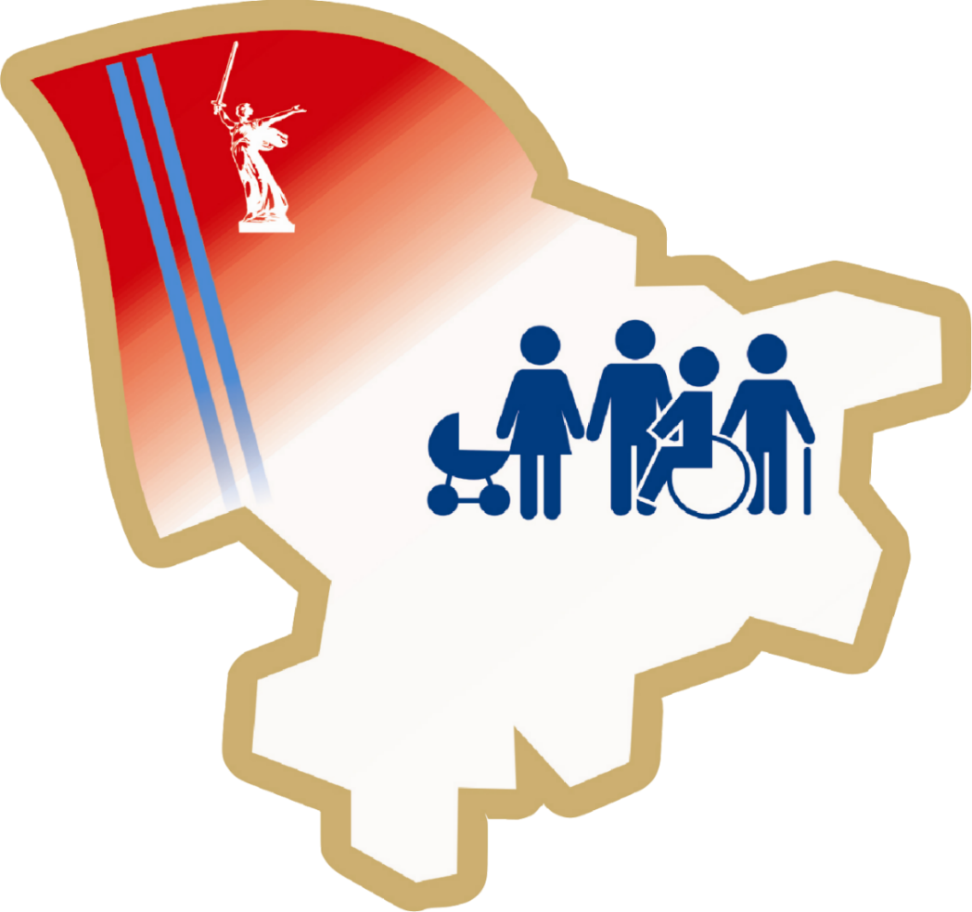

Подробную информациюо месте нахожденияцентра социальной защиты населения Вашего района

можно узнать на едином интернет-сайте центров социальной защиты населения

http://soc.volganet.ru/list

Меры социальной

поддержки в связи

с рождением

первого

ребенка



**ДОПОЛНИТЕЛЬНОЕ ЕДИНОВРЕМЕННОЕ ПОСОБИЕ**

**СЕМЬЯМ ПРИ РОЖДЕНИИ ПЕРВОГО РЕБЕНКА**

Условия предоставленияи размер:

* Один из родителей гражданин РФ, имеющий постоянную регистрацию на территории Волгоградской области.
* При рождении первого ребенка в 2020 г. матерью в возрасте до 24 лет включительно – 51 500 рублей.
* При рождении первого ребенка в 2021 г. матерью в возрасте до 24 лет включительно – 53 354 рублей.
* Без учета доходов.
* Обращаться за назначением дополнительного пособия при рождении первого ребенка необходимо в течение шести месяцев со дня рождения ребенка.

**Пенсионный фонд:**

**МАТЕРИНСКИЙ КАПИТАЛ**

**при рождении первого ребенка**

**в размере 483 882 рубля.**

**ЕЖЕМЕСЯЧНАЯ ВЫПЛАТА В СВЯЗИ С РОЖДЕНИЕМ**

**ПЕРВОГО РЕБЕНКА**

Размер —10 414 рублей

Условия предоставления:

* Женщина, родившая (усыновившая) первого ребенка(отец или опекун - в случае смерти женщины, лишения ее родительских прав и др.) - гражданка РФ, постоянно проживающая на территории РФ.
* Ребенок рожден начиная с 1 января 2018 года и является гражданином РФ.
* Доход семьи за последние 12 месяцев не превышает 21 784 рублей
* Назначается:

- со дня рождения ребенка, если обращение последовало не позднее 6 месяцев со дня рождения ребенка;

- в остальных случаях – со дня обращения.

* Выплата назначается сроком на один год, после чего вновь предоставляется полный комплект документов для назначения выплаты на срок до исполнения ребенку возраста 2 лет, далее 3 лет.

**ЕЖЕМЕСЯЧНОЕ ПОСОБИЕ НА РЕБЕНКА ИЗ МАЛОИМУЩЕЙ СЕМЬИ**

Размеры:

Базовый – 339 рублей

На детей одинокого родителя – 677 рубля

На детей в студенческой семье – 1067 рублей

На детей военнослужащих – 1067 рублей.

Условия предоставления:

* Доход семьи за последние 3 месяца не превышает величину прожиточного минимума на душу населения.
* Обязательное трудоустройство родителей или наличие уважительных причин отсутствия работы.

**ЕЖЕМЕСЯЧНОЕ ПОСОБИЕ ПО УХОДУ**

**ЗА РЕБЕНКОМ ДО 1,5 ЛЕТ**

Минимальный размер – 7 082.85 рубля

Условия предоставления:

* Лица, фактически осуществляющие уход за ребенком и не подлежащие обязательному социальному страхованию (в том числе обучающиеся по очной форме обучения), а также уволенные в период отпускапо беременности и родам или отпуска по уходу за ребенком в связи с ликвидацией организаций обращаются за назначением пособия в органы социальной защиты населения.
* Работающие - оформляют данное по месту работы/службыв размере 40% от среднего заработка.
* Назначается, если обращение за ним последовало не позднее 6 месяцев со дня достижения ребенком возраста 1,5 лет.
* Пособие назначается при условии неполучения пособия по безработице.

# ЕДИНОВРЕМЕННОЕ ПОСОБИЕ ПРИ РОЖДЕНИИ РЕБЕНКА

# Размер — 18 886.32 рублей

Условия предоставления:

* Право имеет один из родителей либо лицо, его заменяющее.
* Работающим гражданам выплачивается по месту работы/службы.
* Неработающим, обучающимся по очной форме обучения, а также индивидуальным предпринимателям, нотариусам и другим категориям самозанятого населения, не являющимися страхователями – в центре социальной защиты населения.
* Назначается, если обращение за ним последовало не позднее шести месяцев со дня рождения ребенка.
* Независимо от доходов.

**МФЦ**

**ГКУ Центр социальной защиты населения**